Мама! Самое первое и родное слово. Мама в жизни каждого человека – одна единственная на свете, это самый любимый человек в целом мире. Какое это красивое слово: МАМА. Его хочется произносить вновь и вновь. Это слово дорого детям. Она сделала все для того, чтобы ее дети были счастливы…
В конце ноября во многих странах отмечается День Матери. В школах и классах стало доброй традицией проводить праздники, делать поздравления, устраивать сюрпризы мамам и бабушкам к этому дню. Главная цель этого праздника – воспитать у школьников любовь и глубокое уважение к матери, великую благодарность к ней. Готовясь к празднику, мы выучили стихи, песни, подготовили сценки, своими руками сделали подарки для наших любимых. Всей подготовкой мы выразили мамам благодарность за любовь, заботу и труд.
В каждом начальном классе с 1-4 были оформлены стенды «Моей мамочке посвящается», на котором размещались поздравительные открытки ребят своим мамам, рисунки по данной тематике, плакаты, а также творческие работы учащихся о своих мамах и бабушках. Сколько красивых, теплых слов посвятили дети самым близким и дорогим людям.
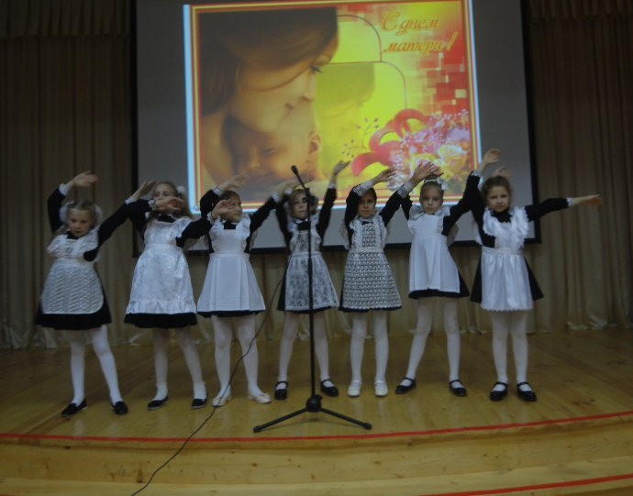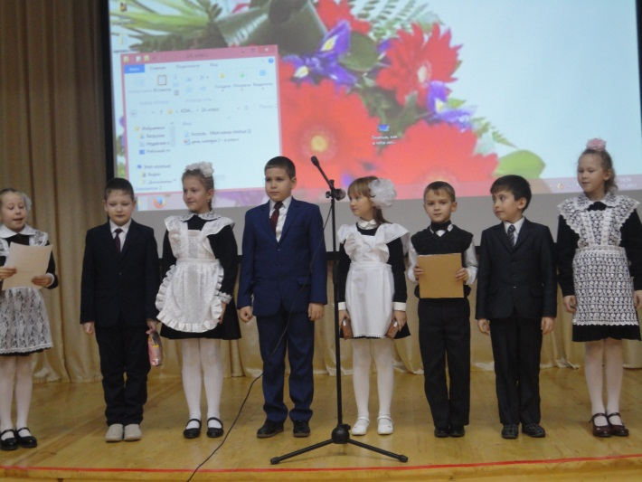
На следующий день праздник продолжился в МБУК «Центральная детская библиотека»,
где учащиеся 2 «А» класса подготовили сценарий со своей воспитательницей Герасимовой Т. В. и классным руководителем Пашковой Г. Н. На праздник были приглашены мамы и бабушки. В библиотеке нас встречали Захватова Л. В., Звонцова Л. А. и Жидкова Н. Е., которые подготовили различные конкурсы для наших любимых. Мамы и бабушки участвовали во всех конкурсах с большим энтузиазмом. Гости остались довольны праздником.
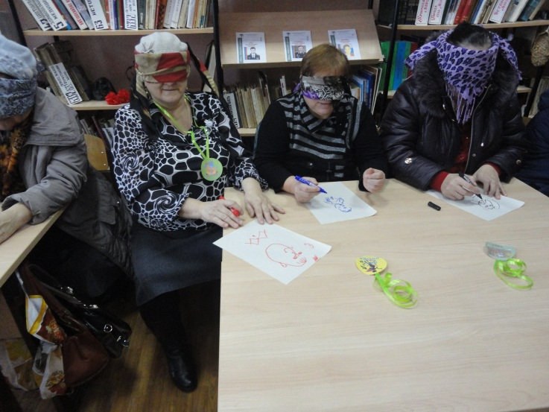

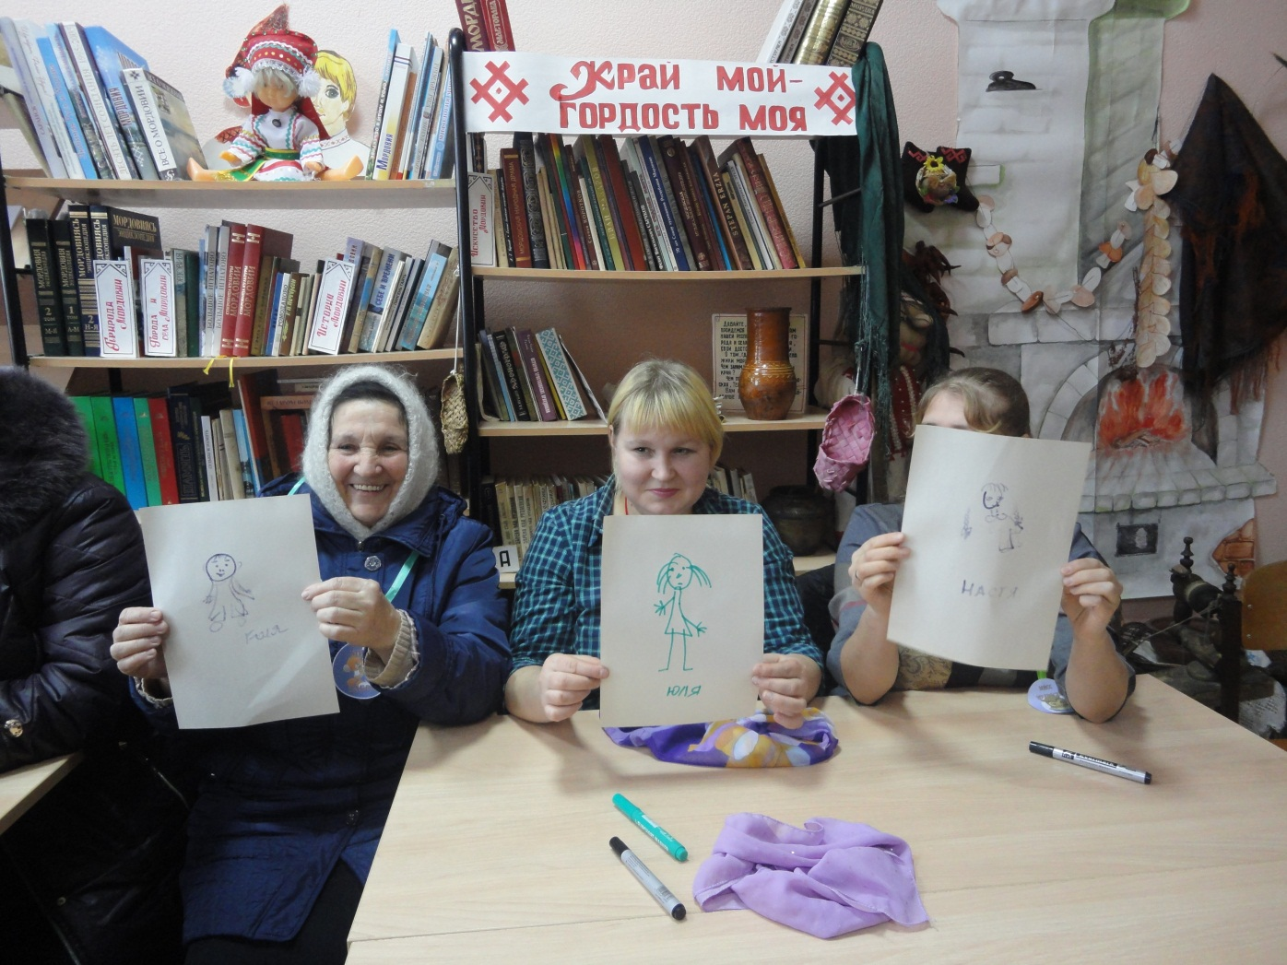

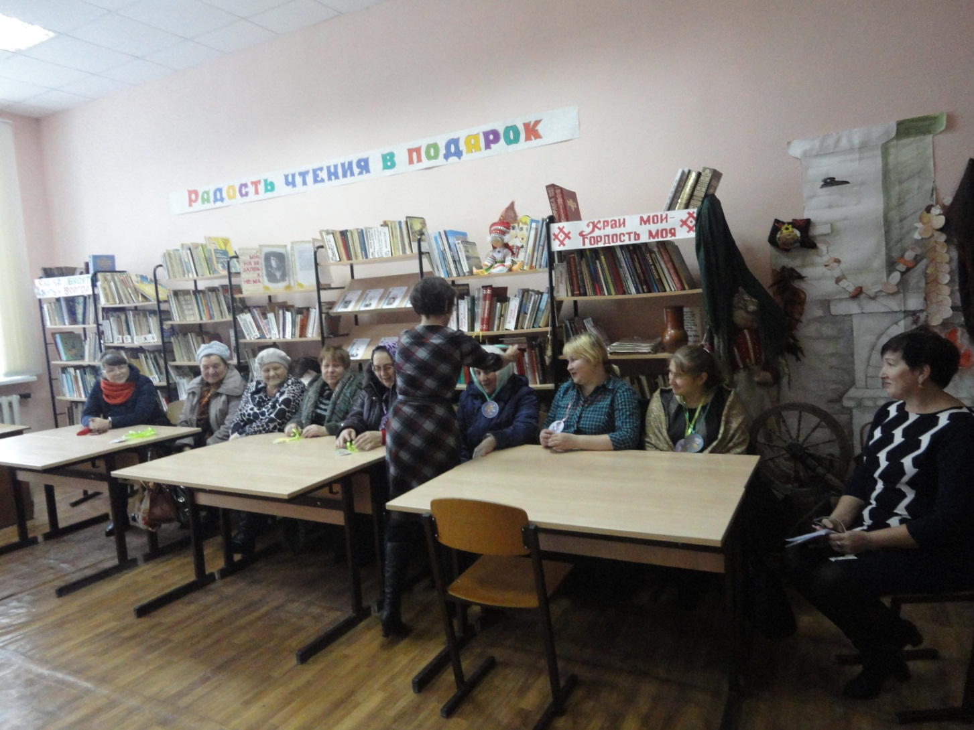

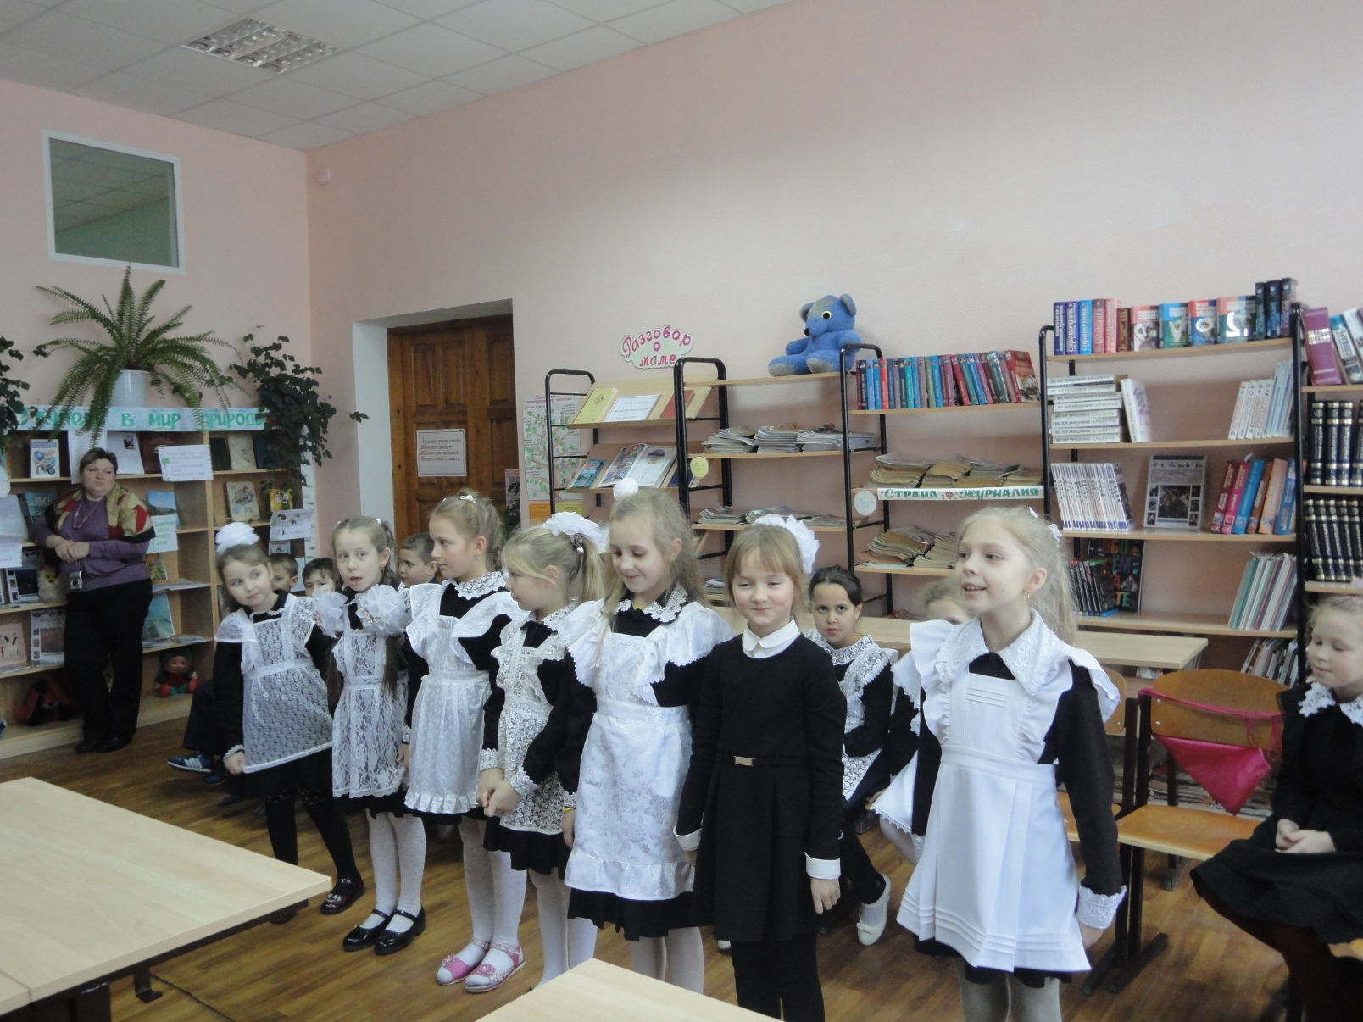

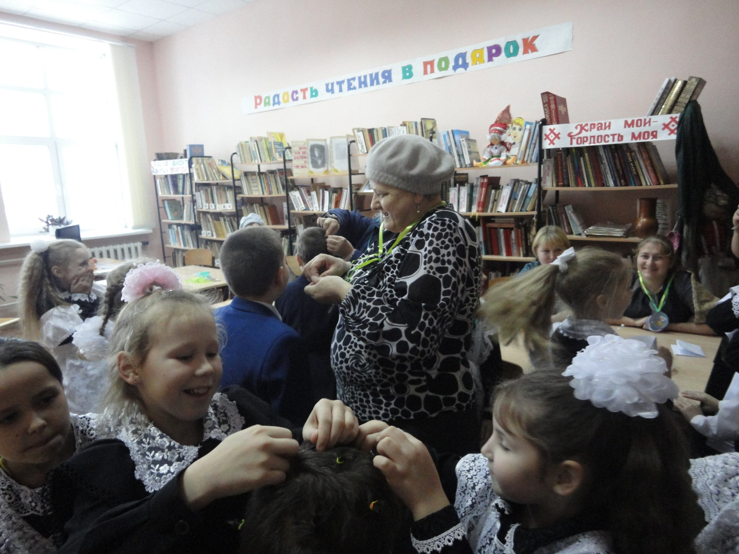

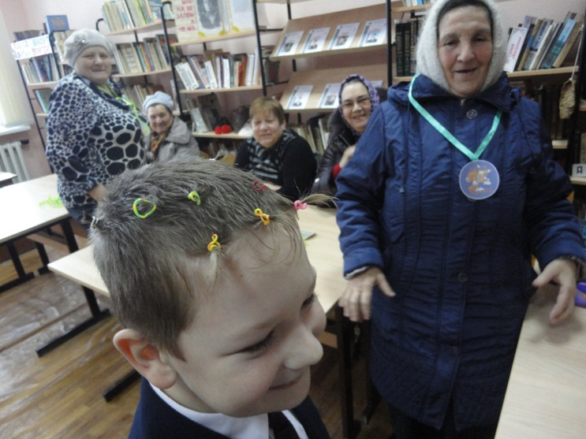

«Без солнца не цветут цветы, без любви нет счастья, без женщин нет любви, без матери нет ни поэта, ни героя» - как писал Максим Горький. Так давайте согреем своей любовью сердца наших матерей! Мы все чьи-то дети, и для каждого из нас слово «мама» – самое важное и дорогое.

Г. Н. Пашкова,
классный руководитель 2 «А» класса

